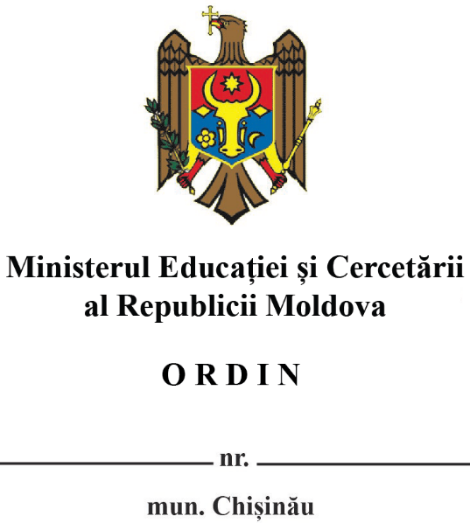
Cu privire la modificarea Ordinului
Ministerului Educației și Cercetării nr. 1100/2023
cu privire la aprobarea Regulamentului de atestare
a cadrelor de conducere din învățământul general și profesional tehnic

În conformitate cu prevederile pct. 9, subpct. 11) din Regulamentul cu privire la organizarea și funcționarea Ministerului Educației și Cercetării, aprobat prin Hotărârea Guvernului nr. 146/2021, Ministrul Educației și Cercetării emite prezentul

O R D I N:

1. Ordinul Ministerului Educației și Cercetării nr. 1100/2023 cu privire la aprobarea Regulamentului de atestare a cadrelor de conducere din învățământul general și profesional tehnic, se modifică după cum urmează:
1) La pct. 1 din Ordin, alineatul ,,În anul de studii 2023-2024, pentru cadrele didactice de conducere din învățământul general care au fost evaluate în baza Metodologiei de evaluare a cadrelor de conducere, aprobată prin Ordinul nr. 581 din 23.06.2020, în procesul de atestare pentru conferirea gradelor manageriale doi, unu și superior se aplică rezultatele evaluării anuale interne, prin obținerea calificativului Bine/Foarte bine sau a rezultatelor evaluării realizate de către Agenția Națională de Asigurare a Calității în Educație și Cercetare (ANACEC), prin obținerea calificativului Bine/Foarte bine” se abrogă.
2) În Regulament:
a) pct. 62 se expune în următoarea redacție: ,,62. Gradul managerial superior se confirmă când sunt întrunite cumulativ următoarele condiții:
- cererea de atestare depusă până la data de 15 septembrie;
- copia ultimului certificat de conferire/confirmare a gradului didactic superior;
- certificatul de perfecționare, care atestă urmarea cursurilor, stagiilor, atelierelor, training-urilor și altor forme de formare continuă prevăzute de actele normative în vigoare.”
- Controlul executării prezentului Ordin se atribuie dnei Olaru Valentina, Secretar de stat.

Ministru Dan PERCIUN

Ex. L. Buimestru
tel. 0(22) 23 22 07

